Возможно ли топологически эквивалентное взаимное преобразова ние показанных на рисунке цепей?

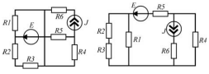

Ответ: да

Точность: 100%

На рисунке толстой сплошной линией показан ток через резистор. Укажите кривую падения напряжения на нем.

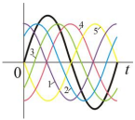

Ответ: на рисунке не показана

Точность: 100%

Укажите синусоиду напряжения на емкости, при котором амплиту да тока в ней будет максимальной.

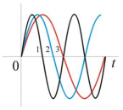

Ответ: 1

Точность: 100%

Укажите неверно указанный элемент уравнения.

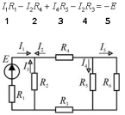

Ответ: 5

Точность: 100%

Чему равен ток через *��*2 в [А], если ток через *��*1 равен 6 А, а отно шение *��*2*/��*3 = 2?



Ответ: 2

Точность: 100%

Укажите выражения, справедливые для индуктивности L этого двух полюсника.

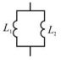

Ответ: 5, 8

Точность: 100%

Укажите неверно указанный элемент уравнения. 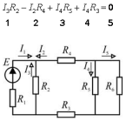

Ответ: 4

Точность: 100%